Liebe Zekije, Lieber Claudio, Lieber Julian

bitte schaut euch diese Dinge genau an:

Hannah + Stephan => mehrere Leute
daher ganz normal, KEIN S
Hannah und Stephan have a cat.

Linus = eine Person bzw. in dem Fall EINE Katze
Wenn wir über EINE ANDERE PERSON oder EIN DING sprechen, dann bauchen wir das S
Linus has a cat.

Geht dazu Grammarbook Seite 7 nochmal durch
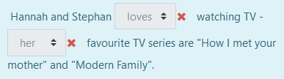
Hannah + Stephan => mehrere Leute, daher ganz normal, KEIN S

Wenn ich über etwas spreche, was mehreren Leuten gehört = THEIR
Geht dazu Grammarbook Seite 17 nochmal durch. Es gibt dazu im Modul Übungen:
https://www3.lernplattform.schule.at/praxisnms/mod/hvp/view.php?id=14000

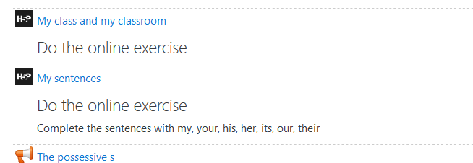
und macht diese nochmal:
(UNTER FOCUS ON FORM)
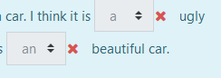
an verwende ich, wenn ich einen SELBSTLAUT HÖRE
Geht dazu Grammarbook Seite4 nochmal durch

FRAGEN
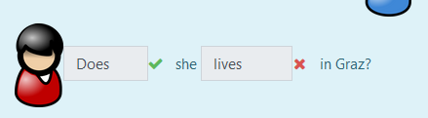
Schau dir dazu GRAMMARBOOK p. 20 + 23 nochmal an

In Frage und Verneinung ändert sich das VERB NICHT.
Das S fügen wir bei DOES ein. Das Verb dahinter bleibt immer gleich.
Does Claudio like computer games? Yes, he does.
Does Zekije speak English? Yes, she does.

Genauso bei der Verneinung:
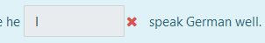
He doesn’t speak German well.

Soweit alles klar? WEnn nicht, dann fragt mich bitte.
Am nächsten Dienstag treffen wir uns bitte um 9:30 nochmal im ZOOM um den Abschlusstest nochmal zu wiederholen.

